DOCUMENTAÇÃO FINAL USUARIO

O Sistema de Controle e Gerenciamento de Bovinos foi desenvolvido para dar suporte a pequenas empresas de confinamento e comercialização de bovinos. O sistema permite:

- Tela de login por senha

- Cadastro de Fornecedores

- Cadastro de Clientes

- Cadastro de Produtos em estoque

- Cadastro dos Bovinos baseado em Brincos

- Gerenciamento de Confinamento com cálculo de custo final

- Inclusão de produtos e atendimentos veterinários por animal

- Cadastro de venda de produtos

- Cadastro de Venda de Bovinos

O sistema ainda permite o cadastro de usuários que podem possuir níveis diferentes de acesso conforme sua função e utilização do produto.

Para fins de segurança apenas um usuário master poderá inserir e modificar os usuários do sistema.

Usuário master: (a senha poderá ser alterada posteriormente)

Usuario: Admin

Senha:

Todo o sistema de controle dos bovinos é baseado no Brinco do Boi, ou seja, cada animal é unitário no sistema permitindo assim um controle completo do animal em todo o processo dentro da empresa. Todo animal adquirido (inserido no sistema pela tela de compra) é automaticamente enviado ao confinamento onde permanece até a venda.

Ao acessar o modulo de venda o usuário terá acesso aos bovinos que estão disponíveis dentro do confinamento e o valor de custo de cada animal. Ao lançar um pedido de venda os animais são retirados do confinamento.

A seguir temos um resumo das telas, funcionalidades e modos de uso.

Tela Inicial:

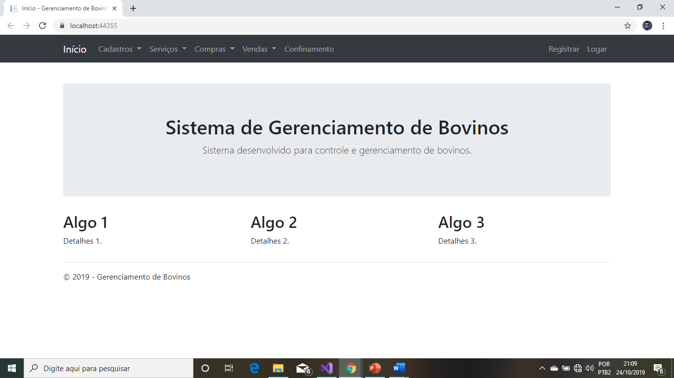

No menu superior temos os atalhos para todas as funcionalidades do sistema, a partir dela o usuário poderá acessar os módulos para a utilização, sendo que funções semelhantes estão agrupadas como sub-menus:

Inicio – Retorna a esta tela inicial

Cadastro – Acesso aos menus de cadastros: Raças, Tipos de Produtos, Fornecedores, Clientes, Veterinários